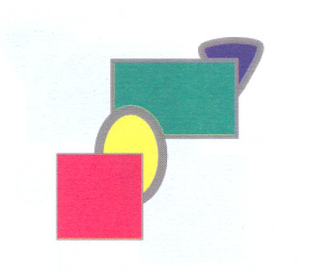Z1.

Z2.



Z3.



Z4.







 

 

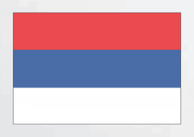

[Zastava](https://bs.wikipedia.org/wiki/Zastava_Gr%C4%8Dke) [Grčke](https://bs.wikipedia.org/wiki/Gr%C4%8Dka) [Zastava](https://bs.wikipedia.org/wiki/Zastava_Srednjoafri%C4%8Dke_Republike) [Srednjoafričke Republike](https://bs.wikipedia.org/wiki/Srednjoafri%C4%8Dka_Republika)

 